Муниципальное бюджетное дошкольное образовательное учреждение детский сад № 18 "Солнышко"

Конспект образовательной деятельности
в подготовительной к школе группе
«Традиции и быт Кубани»
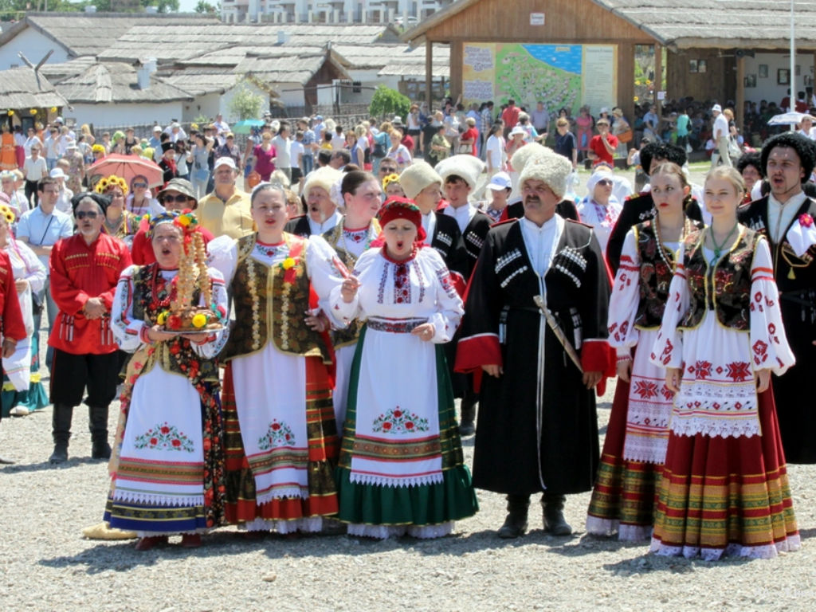

Воспитатель Андриянова Д.Ю.

г.Приморско-Ахтарск
2021г.
«Традиции и быт Кубани»
Цель: Знакомить детей с жизнью, бытом культурой на Кубани.
Задачи:
Образовательные: Сформировать представление о жизни Кубанского казачества, их обычаях, традициях, предметах обихода, предметах одежды.
Развивающие: Развивать познавательный интерес к истории своего народа.
Воспитательные: Воспитывать любовь к своей малой Родине.
Демонстрационный материал: иллюстрации изображения казака, казачки, их куреней, рубель, макитра, глэчик, коромысло, вышивки, полотенце, салфетки, украшенные кружевом.
Методические приёмы: игровая ситуация, беседа – диалог, показ иллюстраций с изображением казаков, физкультминутка «Самолёт», анализ, подведение итогов.
Словарная работа:
Традиция, обычай, авторитет, почитать, поход, телега, подвода, хата, плетень, хлопцы.
Ход НОД:
Воспитатель:
Широка река Кубань, Тонет вечерами
В водах золотой закат Мягкими лучами.
Вечер лег на хуторок, Сумрак темно-синий,
Думу думает казак о судьбе России.
Чернобровый, черноокий, Вьется чуб до уха,
Да папаха набекрень верная подруга.
Над станицей тишина, Да в хуторе раздолье,
Но не спится казаку мысли слишком вольны.
Вот бы все его сыны выросли достойно,
Было б счастье казаку и Родине спокойно.
Воспитатель: Ребята, как вы думаете, о ком говорится в этом стихотворении?
Дети: О казаках.
Воспитатель: Правильно, казаки – люди вольнолюбивые, независимые,
гордые. «Казак» – означает «вольный человек». Казаки, первыми поселившиеся на Кубани, умели храбро воевать и жить честно, были смелые, бесстрашные. Давайте посмотрим, как одевались казаки в старину, какие у них были костюмы.
В казачьих семьях глава семьи – как. Он работает в поле, добывает пищу для семьи, а самое главное – охраняет границу от врагов.
Посмотрите, какой он носит красивый костюм. На голове папаха из каракуля, на ногах сапоги. На себя надевает рубаху, брюки, черкеску с двумя рядами газырей – для хранения патронов. Зимой на плечи накидывает теплую бурку. Кинжал и сабля подвешиваются к поясу казака.
Жили казаки в хатах, это жилье казаков, которое строили из глины, камыша и соломы.
Воспитатель: Чем покрывали крышу?
Дети: Крышу покрывали соломой или камышом.
Воспитатель: Правильно, они строили из местных природных материалов, которых было очень много. Каркас хаты из прутьев смазывали глиной с двух сторон, чтобы крепче держался и не разваливался, пол заливали глиной. А затем внутри и снаружи белили стены, чтобы было чисто и красиво.
Воспитатель: Хаты огораживались специальным забором, который называется — плетень. Дети, из какого материала делали плетень?
Дети: Его делали из камыша или из прутьев.
Воспитатель: Ребята, а вы хотите посмотреть, как жили казаки?
Дети: Да!
Воспитатель: Смотрите, как жили казаки. Казачий курень – это печь, шкаф для посуды, комод для белья, кованные и деревянные сундуки, железная кровать, круглый стол, деревянная лавка. На стенах – семейные фотографии, вышитые рушники (дети рассматривают).
Воспитатель: Его жена, казачка, занимается дома по – хозяйству. С утра ей надо сходить к колодцу, принести воды на коромысле, чтобы можно было постирать грязную одежду, приготовить пищу.
А белье гладили вот этим предметом, называется он – рубель. Он ребристый. На каталку наматывают мятое полотенце и с силой проводят по нему рубелем несколько раз. Белье получается гладким, и пахучим (дать детям попробовать погладить, таким образом, белье). Повторите, как называется такой утюг?
Воспитатель: Как вы думаете, какой посудой пользовались казаки, что она собой представляла? Молоко казаки хранили в глиняной посуде, которая называется – глэчик. Молоко в нем долго не прокисает. Тесто казачки замешивали в макитре – большом, глиняном горшке. Ну а чай пили, конечно же, из самовара.
Воспитатель: Запомнили название посуды? (повторите).
Воспитатель: Семьи у казаков были большие, было много детей, и все жили в дружбе и любви. А вы знаете, что такое многодетная семья? (ответы детей) Очень строго в казачьей семье соблюдались традиции и обычаи.

Традиция – это то, что передается от отца к сыну или от бабушки к внучке, например: как одеваться, как проводить праздники.

Обычай – это правило поведения людей, которые также передается от старших людей к младшим.

Скажите, пожалуйста, какие главные законы должны знать казаки с детства?
Дети: С уважением относится к старшим.
Уважать мать, сестру, жену.
Надо быть честным и скромным.
Надо заботиться о своих родителях, когда они будут старенькими.
Защищать от врагов свою Родину.
Воспитатель: Молодцы ребята, вы это хорошо усвоили. В казачьих семьях авторитет, почитание родителей было наиболее важным делом. Без согласия родителей не решался ни один вопрос. В обращении к родителям и старшим соблюдались сдержанность, вежливость, уважительность. Как на Кубани обращались к отцу и матери?
Дети: К отцу и матери обращались только на Вы.
Воспитатель: Обычай уважения и почитания старших по возрасту требовал выполнения особых правил. Кто ответит, что это за правила?
Дети: При появлении старшего по возрасту все должны были встать.
Если казаки были в форме, должны были приложить руку к шапке.
Если казак был без формы, то должен снять шапку и поклониться.
Воспитатель: Что не разрешалось делать в присутствии старших?
Дети: Не разрешалось сидеть.
Не разрешалось разговаривать, прерывать разговор старших.
Не разрешалось курить.
Воспитатель: А какие еще правила соблюдали казаки?
Дети: Нельзя было обгонять старшего по возрасту, надо было спросить разрешения, можно ли пройти.
Старым и пожилым людям младшие должны были уступить дорогу.
Воспитатель: Молодцы, ребята. На словах вы очень хорошо запомнили и
усвоили правила. Было бы замечательно, если бы эти правила вы стали соблюдать в жизни.
Вы всё правильно сказали. Уважение к старшим прививалось в казацких семьях с ранних лет. Во время приема гостей детям запрещалось не только сидеть, но и находиться в комнате, где велись разговоры. Вот такие строгие обычаи соблюдались в семьях, но это не значит, что старшие не любили младших. Они их любили, следили, чтобы чужие не обижали, заботились о них, играли с ними. Вот и мы с вами сейчас немного поиграем. Руки в стороны в полёт (дети поднимают прямые руки в стороны)
Полетит наш самолёт (поворачиваются вокруг себя)
Сделал правый поворот, (через правое плечо, подняв правую руку)
Сделал левый поворот, (поворачиваются через левое плечо, подняв левую руку)
Крыльями покачал (покачивают крыльями руками)
Загудел и задрожал. (поднимаются на носки, опускаются на всю ступню и гудят « у — у- у …»)
Начинается полёт, (бегут по кругу, расставив руки в стороны)
Полетел наш самолёт,
Вот закончился полёт, (замедляют бег приземлился самолет. опускаются на одно колено).
Воспитатель: Хорошо размялись. А теперь давайте вспомним, какие вы знаете пословицы о казаках.
Дети: Казак и в беде не плачет.
Где казак, там и слава.
Атамана из плохого казака не получится.
Казак без службы – не казак.
Не тот казак, кто поборол, а тот, кто вывернулся.
Где враг, там и казак.
Казачий обычай такой: где просторно, тут и спать ложись.
Казак сам себя веселит.
Воспитатель: А знаете ли вы, что казаки большую часть жизни проводили на службе, в боях, в походах.
Поход – это организованное передвижение людей. Походы бывают туристические и военные. Однако, несмотря на длительные отлучки из дома, главная роль в семье принадлежала мужчине, он обеспечивал семью и поддерживал порядок в доме.
После долгого похода казаки всегда возвращались домой с подарками. Кто из вас, ребята, скажет, на чем раньше ездили жители Кубани?
Жители Кубани ездили верхом на лошадях, а ещё на телегах, на подводах.
Телега – это четырехколесная грузовая повозка с низким кузовом для перевозки грузов.
Подвода – это также четырехколесная повозка но с высоким кузовом для перевозки как груза, так и людей.

Воспитатель: Так кого же можно назвать верным другом казака?
Дети: Конь был верным другом казака.
Воспитатель: У казаков была особая любовь к лошадям. Лошади были их самыми верными друзьями. Они не расставались ни в бою, ни в труде. Часто казаки на праздниках проводили скачки. На скачках выставлялись племенные, отборные кони. А знаете ли вы пословицы и поговорки о казацких лошадях?
Воспитатель: Конь казаку – лучший друг.
Казак сам не ест, а коня накормит.
Казак без коня, что солдат без ружья.
Сам погибай, а коня выручай.
Казаку конь – отец родной и товарищ дорогой.
Без коня казак кругом сирота.
Казак голоден, а конь его сыт.
Воспитатель: А знаете, что главным оружием у казаков был кинжал. Покупать кинжал считалось позором для казака. По обычаю кинжал передавался по наследству от отца к сыну, дарился или добывался в бою.

Итог занятия:

Воспитатель: Сегодня мы с вами узнали о жизни и традициях наших предков – казаках. Ребята, а что больше вам понравилось сегодня. Ответы детей.
Воспитатель: Молодцы ребята, давайте послушаем Кубанскую казачью песню «Ой, при лужке, при лужке». Звучит фонограмма песни.

